(19) KG |  | (11) 329 | (46) 28.02.2022
(51) | G09F 17/00 (2021.01)

(19) KG (11) 329 (46) 28.02.2022

(21) 20210008.2

ГОСУДАРСТВЕННОЕ АГЕНТСТВО ИНТЕЛЛЕКТУАЛЬНОЙ СОБСТВЕННОСТИ И ИННОВАЦИЙ
ПРИ КАБИНЕТЕ МИНИСТРОВ КЫРГЫЗСКОЙ РЕСПУБЛИКИ (КЫРГЫЗПАТЕНТ)
(12) ОПИСАНИЕ ПОЛЕЗНОЙ МОДЕЛИ
к патенту Кыргызской Республики под ответственность заявителя

(22) 02.03.2021
(46) 28.02.2022. Бюл. № 2
(71) (72) Узаков Орозали Жаанбаевич,
Ахунбаев Стальбек Медерович,
Атыканов Арыстанбек Орозалиевич,
Керималы кызы Майрамкан,
Комиссарова Сабина Юрьевна,
Алымкулов Арген Тургунович,
Иманбаева Лира Асанбековна,
Закирова Гулкайыр Шайназаровна,
Рысбаева Нуржамал Камалдиновна (KG)
(73) Учреждение “Международная Высшая Школа Медицины” (KG)
(56) А. с. SU № 1189977 А, кл. Е04Н 12/32, 07.11.1985
(54) Устройство фиксации полотнища
флага
(57) Полезная модель относится к элементам предметов украшений, а именно к флагам.
Задача полезной модели состоит в том, чтобы модифицировать древко, путем установки дополнительных конструктивных элементов, позволяющих создать эффект развернутого полотнища в безветренную погоду и в помещении с хорошо просматриваемыми изо- бражениями символики на нем.
Поставленная задача решается в устройстве фиксации полотнища флага, содержащем флагшток, древко, полотнище, где древко вы- полнено телескопическим, на одном конце ко- торого выполнено сквозное отверстие под по- движное соединение с хомутом, а на другом конце выполнено кольцо-петля для фиксации края полотнища, при этом фиксация древка в рабочем положении осуществляется клино- вым соединением хомута с древком.
1 н. п. ф., 3 фиг.

3
Полезная модель относится к элементам предметов украшений, а именно к флагам.
Флаг используется в атрибутике фирм, спортивных сообществ, административных и государственных организаций.
Полезная модель предназначена для крепления полотнища флага и формирования степени ее развернутости и включает полотнище, крепящееся к древку (флагштоку), с на- несенной на полотнище эмблемой.
Известен флаг Савинского В. Г. вклю- чающий полотнище с обрамлением его кай- мой со смонтированной на нем эмблемой и соединенный с полотнищем древком (флаг- штоком), где полотнище снабжено участком из прозрачной ткани или пленки с закреп- ленной на ней эмблемой, крепящейся на про- зрачной ткани или прозрачной пленке с удер- жанием магнитными силами пластины из ре- зины с наполнителем из магнитного материа- ла и пластины из резины с наполнителем из притягивающегося магнитом материала, рас- положенных с одной и другой стороны про- зрачной ткани или прозрачной пленки. Древ- ко представляет собой цилиндрический стер- жень круглого сечения (патент RU № 2408937 С1, кл. G09F 17/00, 10.01.2011).
Недостатком известных решений является его ограниченная функциональность в движении (например, при необходимости поворота), так как предназначен только для крепления к нему полотнища, отсутствия возможности видеть флаг в развернутом виде в отсутствии движения потока воздуха, развивающего флаг, таким образом чтобы были видны изображения символики, нанесенные на полотнище.
Известен флагшток включающий ствол, закрепленное в нем с возможностью вращения в опорном устройстве посредством подшипников древко флага и канатоблочную систему, в котором древко выполнено в виде тонкостенной оболочки, охватывающей ствол флагштока. Поворот осуществляется конструктивно за счет вращения подшипникового узла, размещенного в опорном узле, выполненного в виде стакана и поворотной втулки. Оболочка с флагом свободно вращается под воздействием ветра. И разверну- тость полотнища флага обеспечивается потоками ветра, развивающего флаг (а. с. SU № 1189977 А, кл. Е04Н 12/32, 07.11.1985).

4
К недостаткам известного устройства относится конструктивная сложность выполнения и отсутствие возможности поворота и разворачивания полотнища в безветренную погоду.
Задача полезной модели состоит в том, чтобы модифицировать древко, путем установки дополнительных конструктивных элементов, позволяющих создать эффект развернутого полотнища в безветренную погоду и в помещении с хорошо просматриваемыми изо- бражениями символики на нем.
Поставленная задача решается в устрой- стве фиксации полотнища флага, содержащем флагшток, древко, полотнище, где древко вы- полнено телескопическим, на одном конце которого выполнено сквозное отверстие под подвижное соединение с хомутом, а на дру- гом конце выполнено кольцо-петля для фик- сации края полотнища, при этом фиксация древка в рабочем положении осуществляется клиновым соединением хомута с древком.
На фиг. 1 представлен общий вид устройства, на фиг. 2 - вид сверху, на фиг. 3 - вид сбоку в безветренную погоду и без полот- нища флага, где 1 - флагшток; 2 - древко; 3 - хомут; 5 - полотнище флага; 4 - кольцо; 6 - болт; 7 - шайба; 8 - гайка.
Устройство фиксации полотнища флага состоит из флагштока 1, выполненного в виде трубчатого стержня, деревянного / металли- ческого, к которому крепится древко 2, под- вижно соединенное с хомутом 3 с помощью болта 6, шайбы 7, гайки 8, а хомут 3 в свою очередь крепится к флагштоку 1.
Древко 2 выполнено в виде телескопи- ческого стержня, на одном конце которого выполнено сквозное отверстие (на чертеже не показано), под подвижное соединение с хому- том 3, а на другом конце выполнено кольцо-петля 4 для фиксации края полотнища 5.
Устройство используется следующим образом.
Флаг, устанавливают в помещении, в основании-опоре (на чертеже не показано), с полотнищем 5, зафиксированным на древке 2 и свисающим вдоль флагштока 1.
Для создания эффекта развернутости полотнища 5, древко 2 поворачивают на угол 90º по отношению к флагштоку 1 и при этом конструкция фиксируется за счет клинового соединения (на чертеже не показано) в хомуте

5
3. Клиновое соединение реализуется за счет разности внешнего диаметра древка 2 и внутреннего диаметра хомута. Изменять степень развернутости полотнища 5 можно телескопически выдвигая древко 2 на нужную длину.
6
Образец устройства фиксации полотнища флага изготовлен в мастерской Меж- дународной Высшей Школы Медицины (МВШМ) и успешно прошел испытания.

Ф о р м у л а п о л е з н о й м о д е л и
Устройство фиксации полотнища флага, содержащее флагшток, древко, полотнище, о т л и ч а ю щ е е с я тем, что древко выполнено телескопическим, на одном конце которого выполнено сквозное отверстие под подвижное соединение с хомутом, а на другом конце выполнено кольцо-петля для фиксации края полотнища, при этом фиксация древка в рабочем положении осуществляется клиновым соединением хомута с древком.

Устройство фиксации полотнища флага
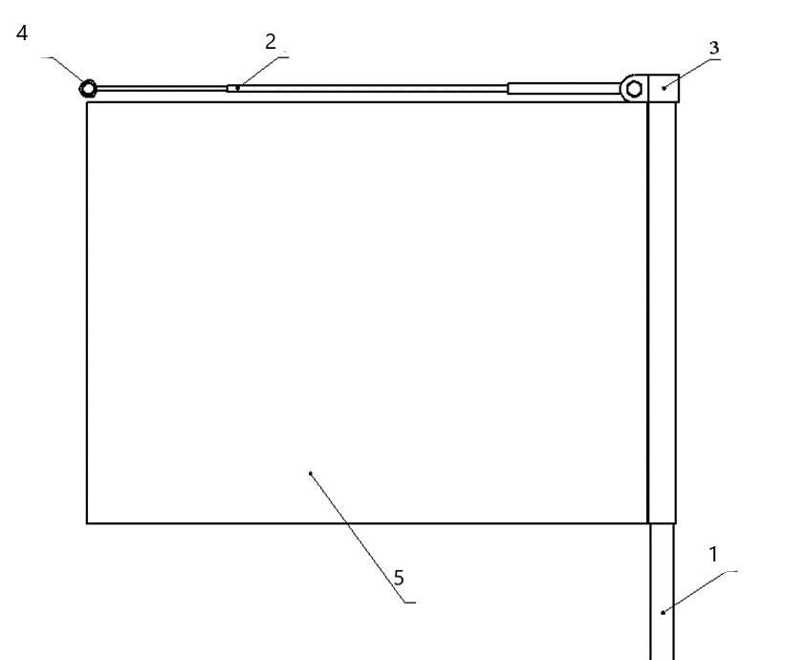

Фиг. 1

Устройство фиксации полотнища флага

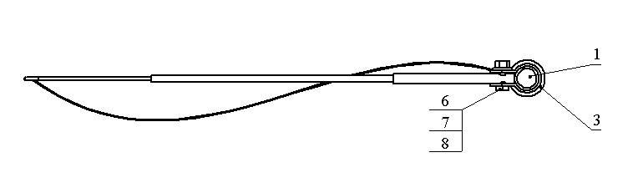
Фиг. 2

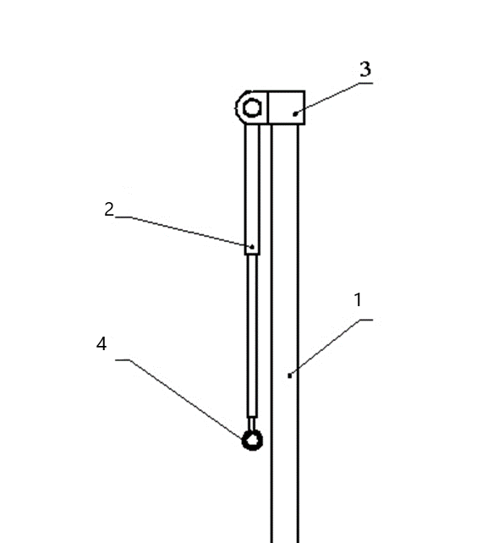

Фиг. 3

Выпущено отделом подготовки официальных изданий
_________________________________________________________________________________
Государственное агентство интеллектуальной собственности и инноваций
при Кабинете Министров Кыргызской Республики (Кыргызпатент)
720021, г. Бишкек, ул. Московская, 62, тел.: (312) 68 08 19, 68 16 41; факс: (312) 68 17 03

